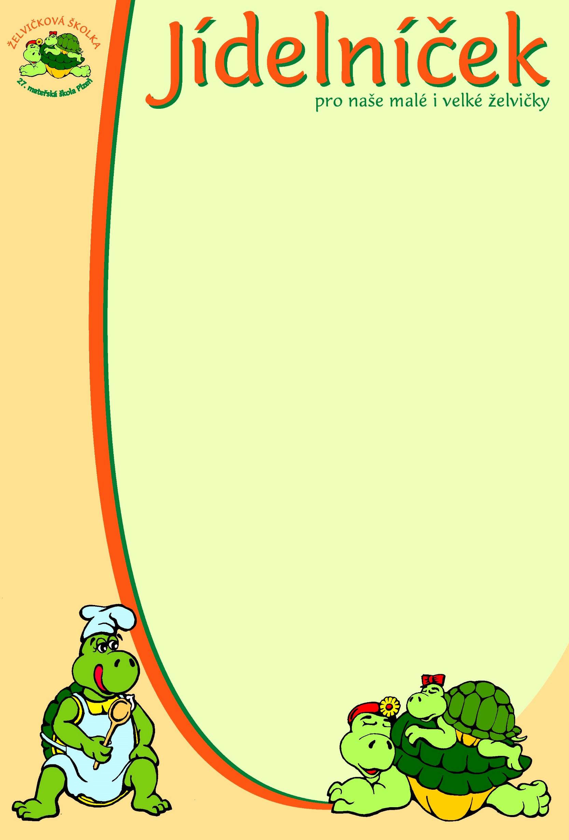

pro týden od 27.7. do 31.7. 2026
pondělí | Přesnídávka: | Grahamový rohlík, čerstvý dětský sýr, zelenina – 1,7  Čaj, mléko, kakao, voda
 | Oběd: | Polévka s bylinkovými nočky – 1,3,7,9  Vepřové na paprice, těstoviny – 1,7  Čaj, voda
 | Svačina: | Chléb, pomazánkové pažitkové máslo, banán – 1,7  Čaj, voda, mléko
úterý | Přesnídávka: | Ovocná miska, piškoty– 1,3,7  čaj, mléko, voda
 | Oběd: | Polévka kuřecí vývar s abecedou – 1,7,9  Hrachová kaše s cibulkou, červená řepa, chléb – 1,7  Ovocný čaj, voda
 | Svačina: | Chléb, pomazánka hermelínová – 1,7  čaj, voda, mléko
středa | Přesnídávka: | Cereálie s mlékem, ovoce – 1,7  mléko, čaj, kakao, voda
 | Oběd: | Polévka zeleninová jemná – 1,7,9  Kuřecí řízek, brambor – 1,3,7  Čaj, voda
 | Svačina: | Chléb, pomazánka z grilovaného masa – 1,7  Čaj, voda s citrónem, mléko
čtvrtek | Přesnídávka: | Žitný chléb, lučina, zelenina – 1,7  Čaj, mléko, bílá káva, voda
 | Oběd: | Polévka z vaječné jíšky – 1,3,7,9  Hovězí roštěná, rýže – 1,7  Čaj, voda
 | Svačina: | Chléb, pomazánka rybičková v tomatě – 1,4,7  Čaj, voda, mléko
pátek | Přesnídávka: | Obložený chlebíček, zelenina – 1,7  čaj, mléko, voda
 | Oběd: | Polévka bramborový krém s rozmarýnem – 1,7,9  Kuskus s mletým masem a sýrem, okurka – 1,7  Čaj, voda
 | Svačina: | Chléb, máslo, uzený sýr, jablko – 1,7  Čaj, voda, mléko, ovocný sirup
Změna jídelníčku vyhrazena!

